Poznajemy figurę geometryczną – kwadrat

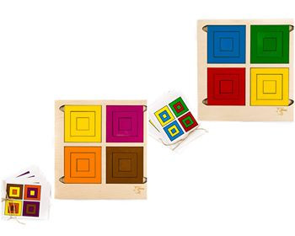

Kwadratowa bajka
Dawno, dawno temu , w kwadratowym lesie, stał sobie kwadratowy dom. Miał on cztery kwadratowe okna i duże kwadratowe drzwi. Na dachu domu stał kwadratowy komin, z którego leciał kwadratowy dym. Do domu prowadziła dróżka zbudowana z kwadratowych kostek.
W domu mieszkał mały kwadratowy człowieczek.

- Gdzie znajdował się kwadratowy dom?
- Z jakich figur składał się dom, co miał kwadratowe?
- Kto mieszkał w kwadratowym domu?

3. „W pogoni za kwadratem ” M. Terlikowej – wysłuchajcie fragmentu wiersza


Kwadrat-to jest dziwna figura,
bo nie wiadomo,
gdzie dół
a gdzie góra.
Do góry głową czy na dół głową.
Zawsze wygląda jednakowo.
Ma równe kąty, ma równe boki,
Tak samo długi jest-jak szeroki.

Omówienie jego charakterystycznych cech kwadratu.

„Mali Detektywi zabawa dydaktyczna” – wyszukiwanie w domu przedmiotów w kształcie kwadratu (książki, klocki, poduszka, pudełka po płytach itp.)

Dla utrwalenia pozostałych figur posłuchajcie piosenki o figurach.
https://www.youtube.com/watch?v=Lv-1s65cgJM

Pokolorujcie kwadraty według własnego pomysłu.
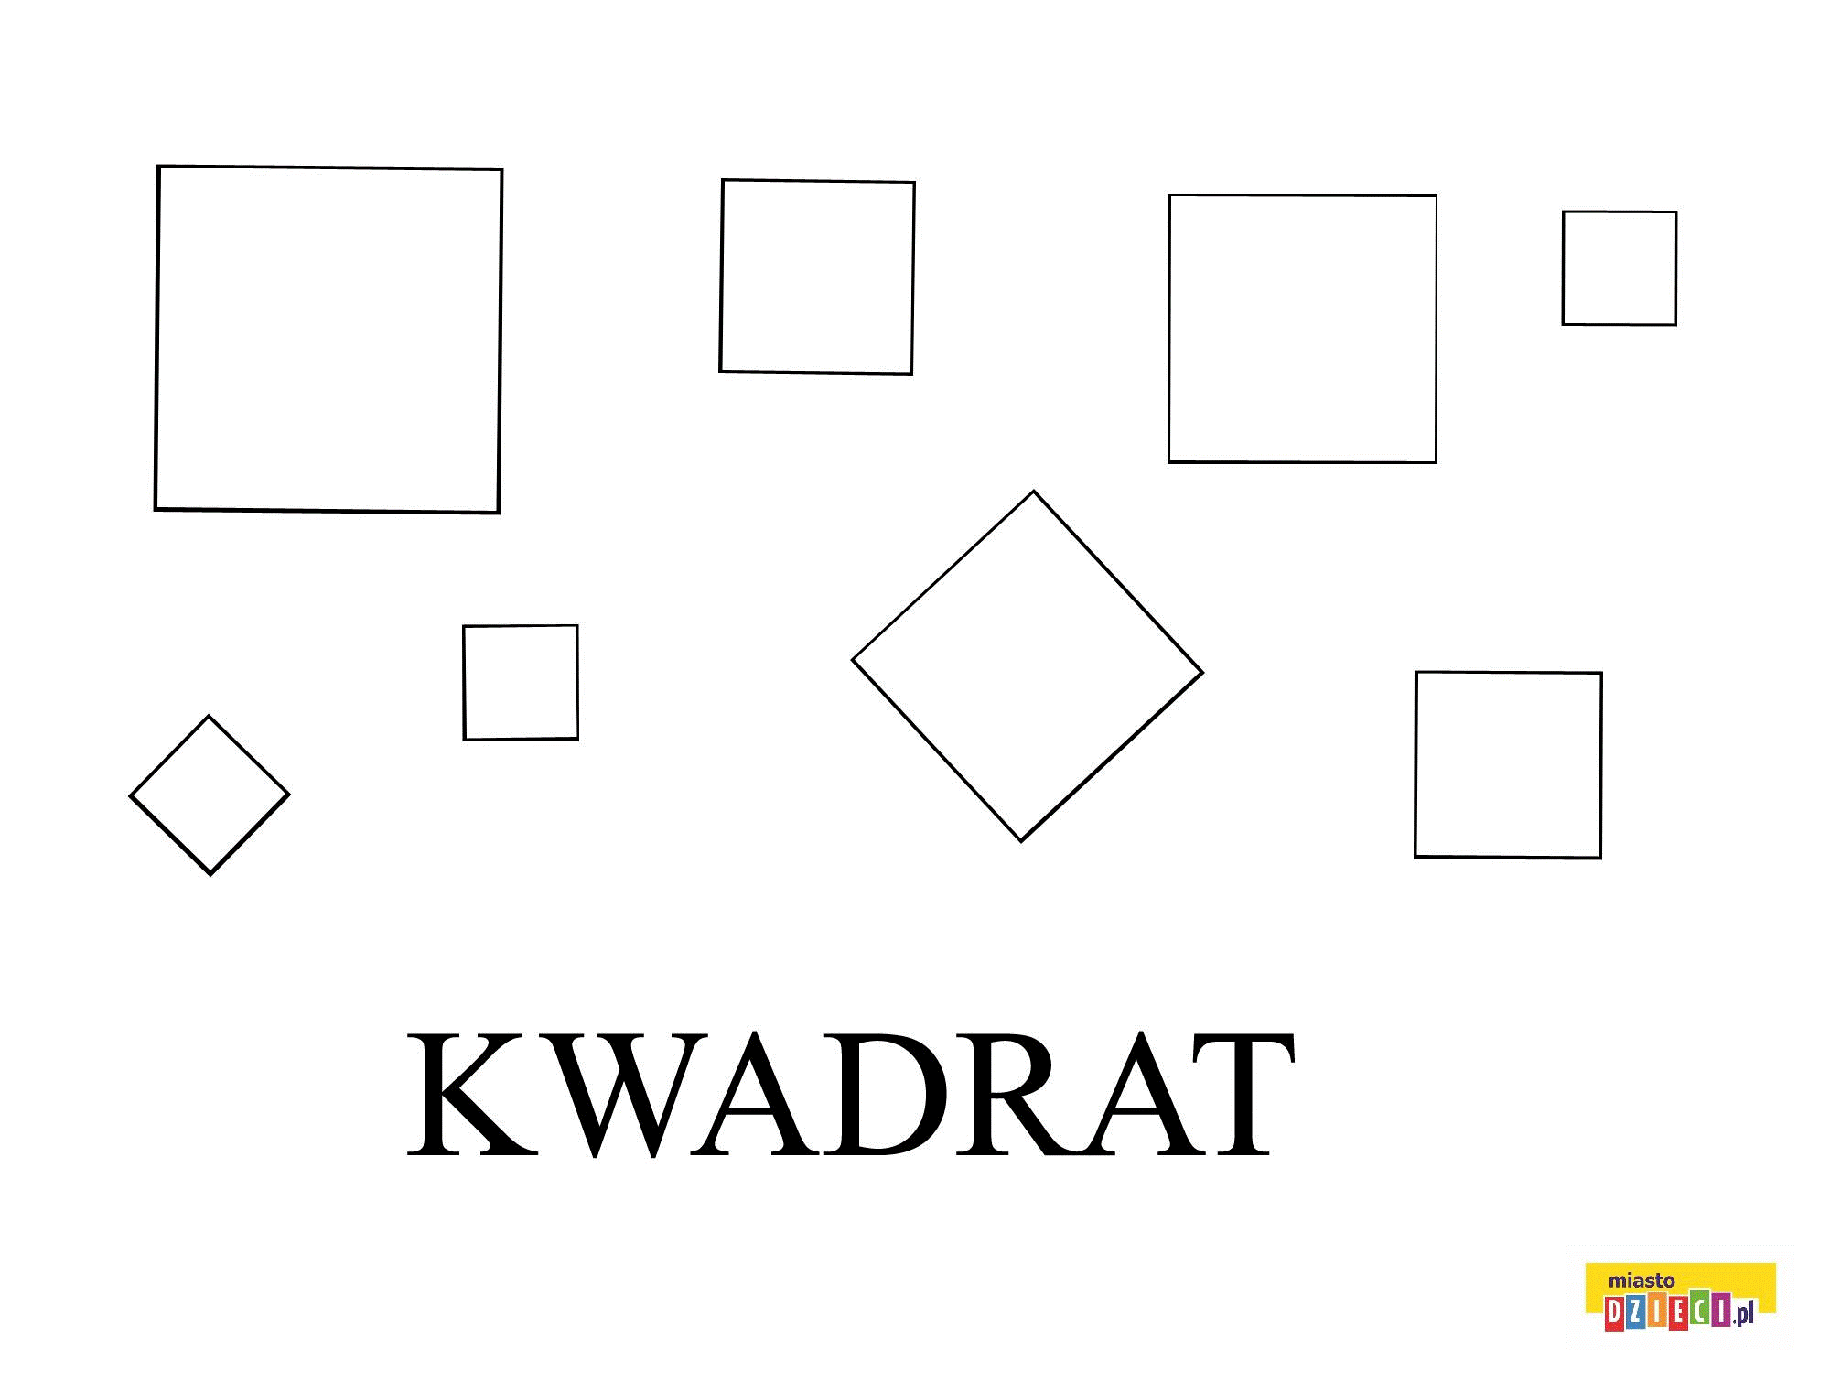

Po zrealizowaniu zadań dotyczących wprowadzenia figury geometrycznej trójkąt dziecko potrafi:
- potrafi uważnie wysłuchać opowiadania
- odpowiedzieć na zadane pytania cały zdaniem,
- nazwać i rozpoznać kwadrat,
- potrafi wymienić charakterystyczne cechy kwadratu,
- rozpoznać kwadraty wśród innych figur geometrycznych,
- aktywnie uczestniczy w ćwiczeniach gimnastycznych.

Poniżej ćwiczenia gimnastyczne, przy których posłuchamy „Preludium” Fryderyka Chopina:
https://www.youtube.com/watch?v=YcD505yipmA



